Ирбейское образование в лицах

Основана в 2012 году
апрель 2014 года
№ 16

Управление образования администрации
Ирбейского района



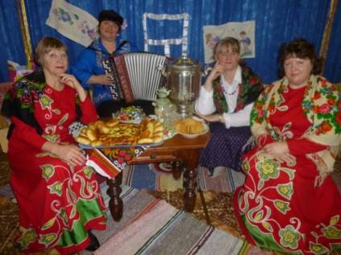

Читайте в номере:

25 лет трудовой деятельности.……........ ……………………..……2
Дар учить детей………………………………………….…….…..…3
Приобщение детей к русской народной культуре………………..…4
Благодарю судьбу за то, что работаю с детьми…………..……....5
Мой любимый учитель…………………………………………………..6

25 лет трудовой деятельности

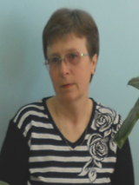
2 Ирбейское образование в лицах № 16 апрель 2014

Свой 25-ти летний юбилей трудовой деятельности в Степановском детском саду отмечает младший воспитатель Татьяна Александровна Гейзер.
Родилась Татьяна Александровна в п.Степановка в 1965 году, в простой трудовой семье. Отец всю жизнь проработал шофером, мама - начальником ОК. В семье кроме Татьяны был и старший брат Александр. Татьяна с детства была приучена к труду. Если зимой работа по дому, то летом еще огород, сенокос, ягоды. Так пролетели 10 лет школьной учебы, и Татьяна едет поступать в Красноярский пищевой техникум. Закончив, приезжает работать в Степановку. Некоторое время работает бухгалтером в ЛПХ, а потом переводится в детский сад. И вот уже Татьяна Александровна 25 лет трудится младшим воспитателем, добросовестно выполняя свою работу. Поддерживает чистоту детского сада, с интересом помогает в организации учебно-воспитательного процесса. Пользуется авторитетом среди коллег, всегда подскажет советом и придет на помощь.

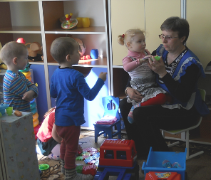

У Татьяны Александровны двое детей, она замечательная мама и вот уже несколько лет – бабушка. Хотя, глядя на неё – бабушкой назвать трудно. Шустрая, подвижная, все спорится у неё в руках на работе и дома. А в свободное время Татьяна Александровна любит заниматься цветами. У неё замечательный цветник.

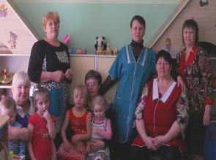

Вот такой спокойный, выдержанный, удивительной скромности человек трудится в нашем коллективе.

С огромной искренней любовью, Хотим Вам счастья пожелать! Удач больших, успехов новых! По жизни радостно шагать, Всегда стремиться к доброй цели, Улыбки всем вокруг дарить, Чтобы душа и сердце пели, Чтоб с каждым днем счастливей быть!

Рябченко Н.В., заведующая
МДОБУ Степановский
детский сад № 11 «Елочка»
Дар учить детей…
3 Ирбейское образование в лицах № 15 март 2014
3 Ирбейское образование в лицах № 16 апрель 2014

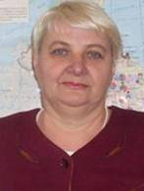

Учитель…Что стоит за этим привычным словом? Учитель это и отличный психолог, учитель – это и замечательный поэт, учитель – это и великолепный актёр, но самое главное, что учитель – это человек, обладающий тяжёлым, но таким прекрасным и почётным даром- даром учить детей.
Сам Бог вдохнул этот дар в учителя химии и биологии, завуча Николаевской школы Мацурову Александру Егоровну. Более сорока лет отдано школе. Тысячи проведённых уроков, проверенных тетрадей, бессонных ночей.
После окончания Тальской средней школы совсем юная Александра Прищеповабыла «назначена учительницей химии и немецкого языка Успенской восьмилетней школы». Случилось это в далёком 1972 году, а уже через 6 лет Александра Егоровна становится директором Успенской восьмилетней школы. С этого и начала складываться не только педагогическая, но и управленческая биография одного из сильнейших педагогов нашего района.
Школьные годы могут быть по-настоящему чудесными, если повезет с педагогами. Всем, кто учился у Александры Егоровны, несомненно, повезло. Ведь труд этого педагога складывается не только из уроков, а из того общения, которое начинается со звонком. Вкладывая в головы детей премудрости естественных наук, Александра Егоровна учит их учиться - впитывать знания с охотой, любознательно добывать их из книг и из жизни. И при всём этом она всегда поговорит с ребёнком «по душам», обсудит тот или иной поступок, наставит на правильный путь. Не случайно выпускники школы выбирают для итоговой аттестации химию и биологию, успешно сдают ЕГЭ и идут по стопам своего педагога.
Таков путь Якушевой Тамары, Коваленко Александра, Синельниковой Анастасии, Николаевой Марии и других молодых людей, связавших свою профессиональную деятельность если не с педагогикой, то с химией или биологией.
Завуч – путеводитель по стране под названием «Профессионализм». Учитель учителей - человек небезразличный. Отсюда и суть работы Александры Егоровны – поиск, организация, помощь, контроль, анализ. И опять поиск.
Каждый человек - это целый мир, разобраться в котором непросто. Но возможно. При одном условии – сотрудничая. Постоянное и тесное сотрудничество – вот залог плодотворной и результативной управленческой работы.

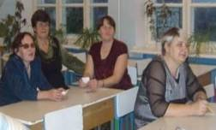

Когда женщина чувствует себя счастливой? Когда рядом любящий муж, внимательные дети, воспитанные внуки, любимое дело. Это всё есть у Александры Егоровны…
Более тридцати лет семейными и профессиональными узами связана она с прекрасным человеком и учителем Василием Петровичем Мацуровым. Сыновья: Дмитрий и Андрей, - достойны своих родителей: оба получили высшее образование, оба нашли дело по душе. Растёт замечательная внучка Кирочка.
Народная мудрость гласит: «Есть дела, которые не меркнут. Есть слава, которая не вянет, есть люди, которые воплощают в себе целый мир разума и добра»,- и этот мир- Александра Егоровна Мацурова, учитель высшей категории, отличник народного образования, ветеран педагогического труда.
Николаева Г.И., директор
МОБУ Николаевская СОШ
Приобщение детей к русской народной культуре
4 Ирбейское образование в лицах № 16 апрель 2014

МДОБУ Усть-Ярульский детский сад № 14 «Тополёк» много лет работает с детьми в направлении «Приобщение детей к русской народной культуре».

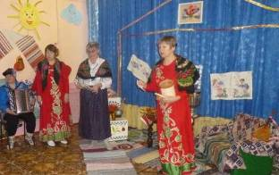

Большое количество времени педагогический коллектив в образовательном процессе уделяет решению задач, поставленных во второй части программы (региональный компонент). В этом направлении педагоги работают не только с детьми, но и сами являются активными участниками, так как ежегодно принимают участие в смотрах художественной самодеятельности при сельском доме культуры. А свою любовь и интерес к Ирбейскому району, его достопримечательностям, истории, красоте природы стараются передать детям.
В целях взаимодействия по вопросам воспитания и обучения педагоги умело организуют работу с родителями, которые являются главными помощниками в группах. Они участвуют во всех мероприятиях ДОУ: праздниках, выставках, физкультурных мероприятиях.
Работа по преемственности со школой ведётся в тесном контакте с педагогами школы, которые продолжают работу в этом направлении.

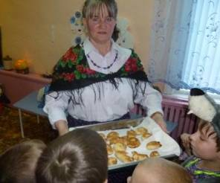

Народные праздники «Масленица», «Старый Новый год» проводились совместно с начальной школой, дети получили положительные эмоции, узнали много нового о народных традициях.

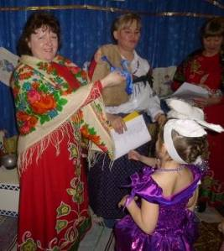

Выпускники нашего дошкольного учреждения продолжают общаться с воспитанниками ДОУ, воспитывая у них эстетический вкус, уважительное отношение к старине, людям старшего поколения.
Благодаря активной деятельности педагогов ДОУ, все образовательные области интегрируются в режимных моментах, в непосредственной образовательной деятельности.

Черемшанова Т.В.,
учитель-логопед
МДОБУ Усть-Ярульский
детский сад № 14 «Тополек»

Благодарю судьбу за то, что работаю с детьми
5 Ирбейское образование в лицах № 16 апрель 2014

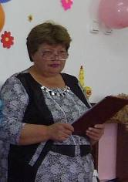

20 мая 2014 года исполнится 50 лет воспитателю МДОБУ Ивановского детского сада № 10 «Колосок» Гавриловой Светлане Николаевне.
24 года отдала воспитанию детей дошкольного возраста.
Светлана Николаевна – активный, энергичный человек, ее творческого потенциала хватает на работу в родном детском саду и на плодотворную общественную деятельность. Она является председателем первичной профсоюзной организации в детском саду.
В 2012 г. Принимала участие в конкурсе «Воспитатель года».
На протяжении нескольких лет воспитанники старшей подготовительной группы, воспитателем которой является Светлана Николаевна – принимают активное участие в различных мероприятиях на уровне района и занимают призовые места. На достигнутых результатах решила не останавливаться, и в 2014 году приняла решение поучаствовать межрегиональном конкурсе «В родном краю» куда были высланы 5 лучших работ (рисунков) воспитанников старшей подготовительной группы. Два рисунка были отмечены Дипломами 3 степени, три рисунка получили свидетельства участника.

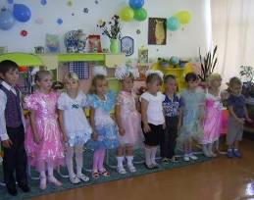
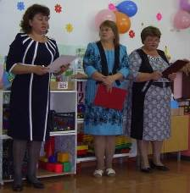

Светлану Николаевну, как педагога подготовившую призеров Всероссийского творческого конкурса «В родном краю» наградили грамотой.
Неиссякаемая энергия, трудолюбие, целеустремленность, любовь к своему делу – вот те качества, которыми отличается этот педагог.
В юбилейный для нее год, весь коллектив детского сада № 10 желает ей здоровья, творческих достижений, удачи и благополучия!

Роглет О.В., заведующая
МДОБУ Ивановский
детский сад № 10 «Колосок»

Мой любимый учитель.
6 Ирбейское образование в лицах № 16 апрель 2014
Для детей школа – это второй дом. В школе, как и дома, есть люди, которые следят за учениками, следят за тем, чтобы с ними ничего не случилось. А ещё в школе учат чему-то жизненно важному. Конечно же это учителя. И у каждого ученика есть свой определенный учитель, который по каким-то причинам нравится ему больше других.
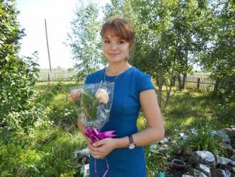
Мой любимый учитель – Павлова Юлия Юрьевна, она преподает у нас английский язык. На уроках у Юлии Юрьевны мы узнаем много нового и интересного. При подготовки к урокам английского языка нам приходится учить много различных правил, слов, а также делать достаточно много упражнений. Юлия Юрьевна относится к нам требовательно, но в то же время она понимает, что для нас это нелегко и тяжело. Когда у нас что-то не получается, она приободряет нас, говорит, что мы справимся со всеми заданиями, нужно только постараться, верить в себя. Мы понимаем, что она желает нам добра. Юлия Юрьевна всегда говорит, что полученные знания нам пригодятся в дальнейшем, рассказывает, как хорошо и интересно знать английский язык. Этим она придает нам уверенности, и мы с новыми силами покоряем новые вершины знаний.
Но помимо Юлии Юрьевны в нашей школе очень много других учителей, которых мы любим и уважаем. Я считаю, что всех учителей и те знания, которые они нам дают, нужно ценить. Ведь каждый учитель, передавая нам свой опыт, дарит частичку себя, своей души, а это самое важное и дорогое в нашей жизни.
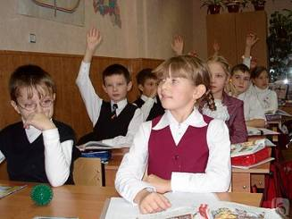

Черкасова Анастасия,
ученица 8 класса
МОБУ Мельничная ООШ



